Директору ТОВ «ЛІВТРАДЕ»
Ракоід Андрію Олексійовичу

ТОВ «ВСК «Фростленд»
Код ЄДРПОУ: 35068460
Зареєстроване за адресою: м. Суми,

вул. Путивльська, оф. 5/1

Інформація про кінцевого бенефіціарного власника

Товариство з обмеженою відповідальністю «ВСК «Фростленд», код ЄДРПОУ: 35068460, інформує про кінцевого бенефіціарного власника:

Громадянин України Кас’ян Олег Миколайович, паспорт серія МА № 632480 , виданий видан: 19 березня 1999 р, Зарічним РВСМУ УМВС України в Сумській обл ; зареєстрований та проживає а адресою: м. Суми, вул. Харківська, 16/1, кв.22

Громадянин України Бородін Роман Миколайович , паспорт серия: МА , № 301348, видан: 20 червня 1997р., Зарічним РВ СМУ УМВС України в Сумській області; зареєстрований та проживає а адресою: м. Суми, вул. Інтернаціоналістів, 43, кв.41

Громадянин України Гребеник Олексій Вікеторович, паспорт, серия: МВ , № 060446, видан: 21 червня 2002 р., Зарічним ВМ СМВ УМВС України в Сумській області; зареєстрований та проживає а адресою: м. Суми, вул. Гамалія,13, кв.2

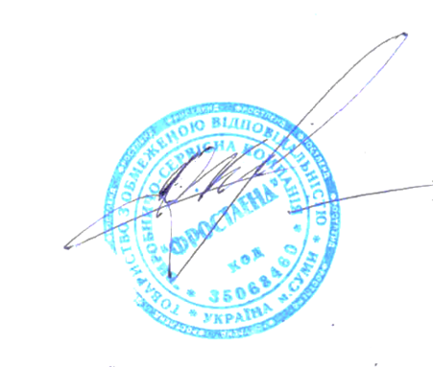
Громадянин України Кас’ян Богдан Олегович , паспорт серия: МВ , № 402526, видан: 06 лютого 2009 р., Зарічним ВМ СМВ УМВС України в Сумській області; зареєстрований та проживає а адресою: м. Суми, вул. Харківська, 16/1, кв.22

Директор ________________ /___ Кас’ян О.М.__/
м.п.

